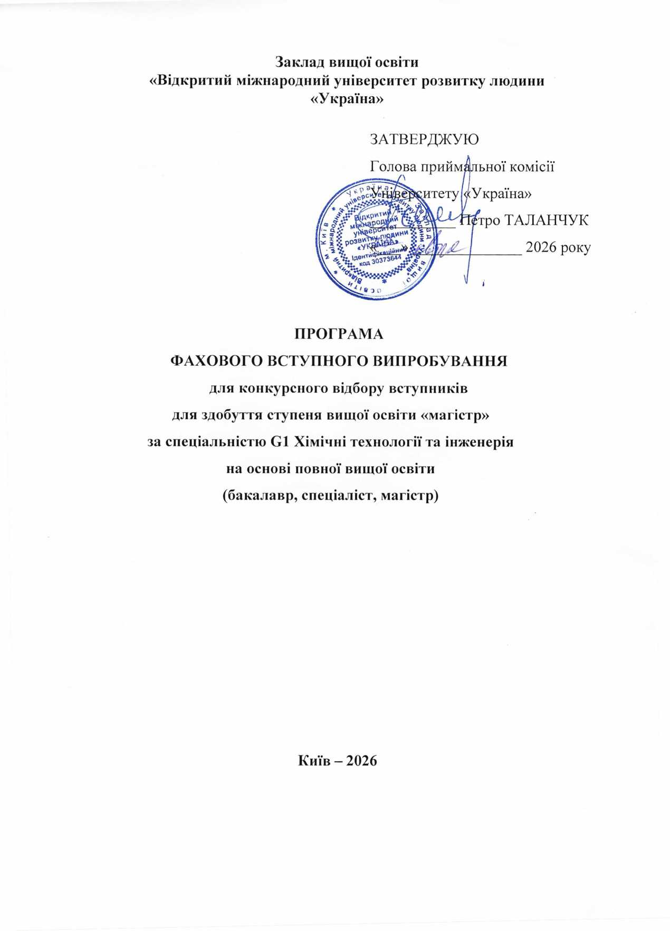

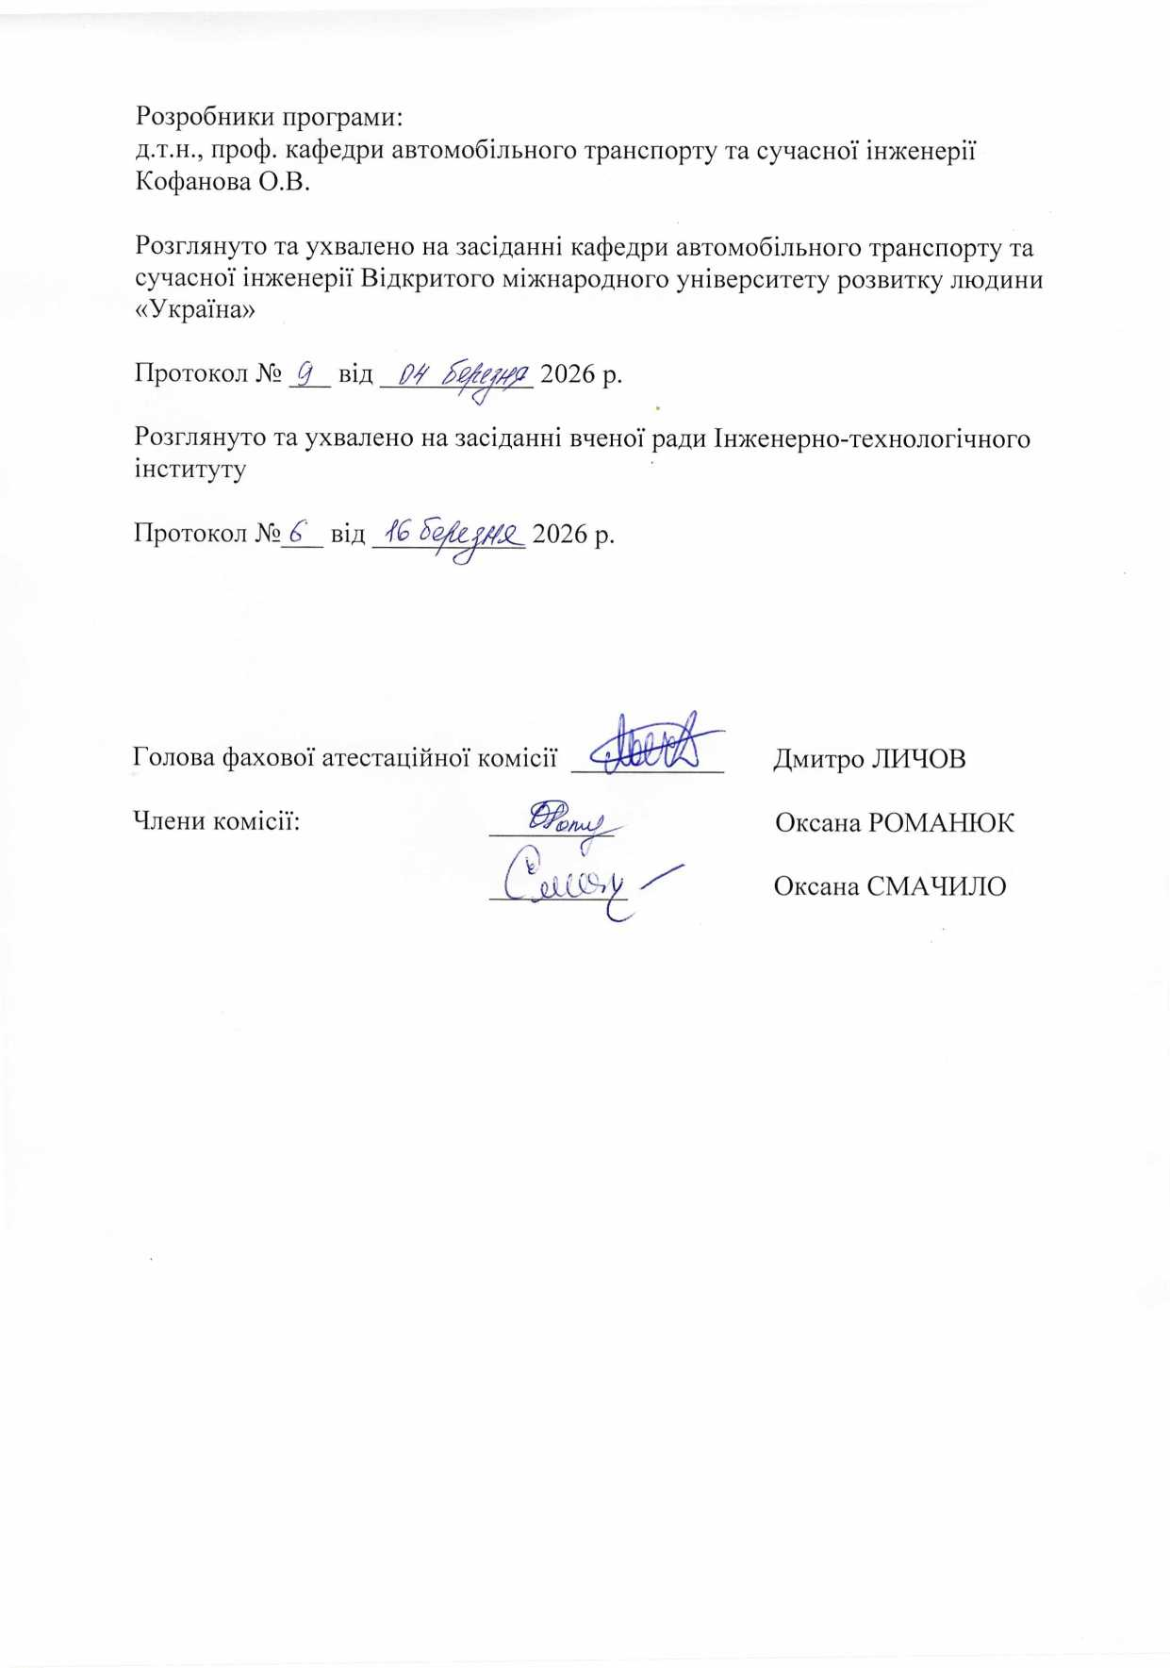

ПОЯСНЮВАЛЬНА ЗАПИСКА

Для прийому осіб, які на основі базової та повної вищої освіти вступають для здобуття освітнього ступеня магістра, Правилами прийому до Відкритого міжнародного університету розвитку людини «Україна» передбачено конкурсний відбір за результатами фахового вступного випробування, вступного екзамену з іноземної мови із урахуванням середнього балу документа про базову або повну вищу освіту.
Програма фахового вступного випробування для здобуття освітнього ступеня «магістр» за спеціальністю G1 Хімічні технології та інженерія має комплексний характер, створена у відповідності зі змістом основних профільних дисциплін спеціальності в частині фундаментальної та професійно-практичної підготовки.
У процесі підготовки до фахового вступного випробування рекомендується користуватися основною літературою, яку подано наприкінці програми.
Фахове вступне випробування проводиться у формі тестування. Програма містить критерії оцінювання результатів тестування.
Конкурсний бал вступника обчислюється як сума результату фахового вступного випробування, вступного екзамену з іноземної мови та середнього балу документа про базову або повну вищу освіту. Кожне з випробувань оцінюється за п’ятибальною шкалою.

ЗМІСТ ПРОГРАМИ

Загалом програма вступних випробувань охоплює низку дисциплін, таких як «Фізична хімія тугоплавких неметалевих і силікатних матеріалів», «Основи технології силікатів», «Теплові процеси та агрегати в технології тугоплавких неметалевих та силікатних матеріалів», «Обладнання та основи проєктування заводів по виробництву кераміки».

ПЕРЕЛІК ОСНОВНИХ ПИТАНЬ ПРОГРАМИ

ФІЗИЧНА ХІМІЯ ТУГОПЛАВКИХ НЕМЕТАЛЕВИХ ТА СИЛІКАТНИХ МАТЕРІАЛІВ
Система, параметри системи, компонент, фаза, ступені свободи, варіантність системи, термодинамічна рівновага. Правило фаз Гіббса. Рівняння Клаузіуса-Клапейрона. Загальні поняття про діаграми стану. Використання діаграм стану для рішення технічних задач.
Основні поняття термохімії силікатів: теплоємність і теплові ефекти реакцій. Термодинаміка зворотних і незворотних процесів. Термодинамічні функції. Використання другого закону термодинаміки для визначення термодинамічних можливостей проходження реакцій.
Діаграма стану однокомпонентної системи. Діаграма сполуки, що має кілька поліморфних модифікацій. Поліморфізм. Енантіотропні і моноторопні поліморфні перетворення.
Діаграма стану системи SiО₂. Поліморфні модифікації й області їх стабільного і метастабільного існування. Послідовність і швидкість фазових перетворень у системі SiО₂. Зміна питомої ваги і об'ємні зміни при поліморфних перетвореннях. Вплив мінералізаторів на фазові перетворення.
Діаграма стану двокомпонентних (бінарних) систем. Діаграми стану: з евтектикою (без хімічних сполук і твердих розчинів), із хімічною сполукою, що плавиться без розкладу (конгруентно) із розкладом (інконгруентно), з хімічною сполукою, що розпадається чи утворюється при зміні температури в твердому стані, з розшаруванням рідкої фази, ліквацією, з поліморфними перетвореннями, з безперервним рядом твердих розчинів, із обмеженим рядом твердих розчинів.
Діаграма стану систем SiО₂–Na₂O і SiО₂–К₂О. Діаграма стану систему SiО₂-СаО. Особливості системи і характеристика сполук, що існують в ній. Діаграма стану однокомпонентної системи 2СаО.SiО₂. Поліморфізм двокальцієвого силікату. Синтез і характеристика окремих модифікацій. Тверді розчини в двокальцієвім силікаті. Трикальцієвий силікат, синтез, особливості його структури і властивості. Значення системи для технології силікатів.
Діаграма стану системи SiО₂–Аl₂О₃ по Боуену і Грейгу і в сучасній інтерпретації. Особливості системи і характеристика сполук, що існують у ній. Глинозем, його різновиди, властивості, використання. Мінерали силіманітової групи. Муліт – отримання, структура, властивості, використання. Значення системи для технології силікатів. Гідросилікати алюмінію.
Діаграма стану системи SiО₂ - МgО. Особливості системи і характеристика сполук, що існують в ній. Периклаз – отримання, властивості, використання. Форстерит і олівіновий ряд твердих розчинів. Метасилікат магнію і його поліморфні різновиди: енстатит, кліноенстатит, протоенстатит. Піроксени. Значення системи для технології силікатів.
Діаграми стану трикомпонентних систем. Просторові зображення трикомпонентних діаграм. Елементи будови діаграм. Діаграми стану: з евтектикою, з подвійною і потрійною хімічною сполукою, що плавляться конгруентно й інконгруентно, з подвійною хімічною сполукою, що розпадається при змінені температури у твердому стані, з ліквацією, з поліморфними перетвореннями, з утворенням твердих розчинів. Правила визначення: складу твердої фази, що випадає первинно, температури початку кристалізації, початкового шляху зміни складу рідкої фази, напрямку падіння температури на граничних кривих, складу кінцевих продуктів кристалізації (правило елементарного трикутника), кінцевої точки кристалізації, точки, в якій шлях кристалізації покидає інконгруентну криву, подальшого шляху кристалізації із точки подвійного опускання, кінцевої точки кристалізації в системі з твердими розчинами. Визначення кількісного співвідношення фаз за правилом важеля.
Діаграма стану системи SiО₂-СаО-Nа₂О. Особливості діаграми і характеристика потрійних сполук, що існують у ній. Значення системи для технологій вапняно-натрієвих силікатних стекол.
Діаграма стану системи SiО₂-СаО-Аl₂О₃. Особливості діаграми і характеристика потрійних сполук, що існують у ній. Значення системи для технологій в'яжучих речовин, кераміки, вогнетривів. Області складу різних силікатних матеріалів на цій діаграмі.
Діаграма стану систему МgО-Аl₂О₃-SiО₂. Особливості діаграми і характеристика потрійних сполук, що існують у ній. Значення системи для технологій ситалів, кераміки, вогнетривів. Області складу різних силікатних матеріалів на цій діаграмі.
Особливості кристалічного стану речовини. Структура кристалічних силікатів. Класифікація структур силікатів. Відображення структурних формул. Острівні силікати з ізольованими тетраедрами. Силікати з радикалами кінцевих розмірів. Ланцюгові силікати. Стрічкові силікати. Шаруваті силікати, каркасні силікати. Тверді розчини в силікатах. Особливості структури силікатів із великими катіонами. Вплив структури силікатів на їх властивості.

ТЕПЛОВІ ПРОЦЕСИ ТА АГРЕГАТИ В ТЕХНОЛОГІЇ ТУГОПЛАВКИХ НЕМЕТАЛЕВИХ ТА СИЛІКАТНИХ МАТЕРІАЛІВ
Значення теплових процесів у силікатній промисловості. Роль теплової обробки матеріалів у різних силікатних виробництвах. Ефективність теплових установок. Теплотворна здатність. Тепловий еквівалент. Застосування різних видів палива у силікатній промисловості. Паливоспалюючі пристрої, їх розрахунок. Особливості спалювання твердого та рідкого палив. Поняття коефіцієнта надлишку повітря. Температури горіння: теоретична, калориметрична, дійсна. І-t діаграма. Розрахунки процесів горіння, баланс процесу горіння.
Теплообмін у печах та сушарках, види теплообміну. Способи передачі теплоти в печах та сушарках. Теплообмін випромінювання. Закони Планка, Стефана-Больцмана, Кірхгофа. Теплопередача в навколишнє середовище. Теплова ізоляція печей та сушарок. Способи та матеріали для теплоізоляції. Ефективність ізоляції. Конвективний спосіб передачі теплоти.
Методи інтенсифікації теплообміну в печах та сушарках. Теплообмін у щільному, зваженому та киплячому шарі.
Визначення розмірів робочого об’єму печей та витрат умовного палива. Вибір типу та види палива. Визначення необхідних температур підігріву повітря. Взаємозв’язок виробничої потужності печі з об’ємом робочого каналу та витратами умовного палива.
Обґрунтування конструкції та вибір вогнетривів. Питомі витрати ККД теплової установки. Класифікація вогнетривів у залежності від температурного рівня процесу та конструктивних особливостей печей.
Сушарки. Значення сушки виробів та матеріалів у силікатній промисловості. Особливості процесів сушки керамічних виробів. Швидкість сушки. Методика визначення раціонального режиму сушки. Рециркуляція газів та її значення в сушарках. Форми та енергія зв’язку вологи у силікатних матеріалах. Способи сушки. Класифікація сушарок та вимоги, які ставляться до них. Сушарки безперервної та періодичної дії. Прискорені методи сушки. Методи підвищення ефективності сушарок. Сушка у щільному, зваженому та киплячому шарі.
Обладнання сушильних установок. І-d діаграма. Основи теплового розрахунку сушарок. Автоматизація контролю та управління режиму. Особливості конструкції сушарок у силікатній промисловості.
Печі. Теоретичні основи процеси випалу керамічних виробів, основні типи печей для випалу керамічних виробів. Принцип дії та конструкція керамічних та кільцевих печей. Фазові та хімічні перетворення у силікатних у процесів їх нагріву та охолодження. Принцип дії та конструкція тунельних печей. Відомості конструкцій тунельних печей у залежності від типу керамічних виробів.
Принципи дії та конструкція конвеєрних печей. Автоматизація контролю та регулювання режимів теплової обробки силікатних матеріалів. Види транспорту виробів у конвеєрних сушарках.
Загальна класифікація скловарних печей. Основні показники роботи скловарних печей. Підвід тепла. Рух газів. Тепловіддача. Рух скломаси – виробничі та конвективні потоки. Схеми та особливості роботи горшкових та ванних скловарних печей.
Обертові печі. Конструктивні особливості та основи теплового розрахунку. Холодильні пристрої для обертових печей. Використання обертових печей у силікатній промисловості.
Шахтні печі. Принцип дії та галузь застосування. Печі для виробництва цементного клінкеру. Печі для виробництва вапняку. Основи розрахунку. Шляхи підвищення ефективності їх роботи. Основи розрахунку шахтних печах у виробництві вапна.

ОБЛАДНАННЯ ТА ОСНОВИ ПРОЄКТУВАННЯ ЗАВОДІВ ПО ВИРОБНИЦТВУ КЕРАМІКИ
Обладнання для виробництва виробів грубої кераміки. Обладнання для добування, транспортування, змішування, підготовки маси грубої кераміки. Змішувачі для приготування глинистих суспензій при виробництві керамічних виробів. Змішувачі для напівсухих пластичних сумішей.
Обладнання для отримання виробів пластичним способом формування. Основні вузли стрічкового вакуумного пресу. Штампувальні преси для пластичного формування виробів. Апарати для різання сирцю. Автоматичні пристрої для садки сирцю на сушильні вагонетки. Транспортні пристрої для механізації подачі сирцю в сушарки та печі. Апарати для садки цегли на пічні вагонетки, автомати пакетування.
Обладнання для виробництва керамічних плиток. Обладнання для помелу та проціджування глиняного шлікеру. Пристрій та принцип дій мембранних насосів. Баштові розпилювальні сушарки. Гідравлічні преси для пресування виробів із порошкоподібних мас. Конвеєр для нанесення поливи на плитку. Комплект обладнання для сортування та упаковки плиток.
Обладнання для виробництва порцелянових виробів. Пристрій та принцип дії фільтр-пресу. Автомати для формування порцелянових виробів. Автоматизовані лінії для лиття та формування порцелянових виробів. Машини для нанесення поливи. Шліфульні машини. Машини для декорування керамічних виробів.
Основні робочі параметри процесу формування скловиробу. Способи формування скловиробів Пресування скла. Види процесів та сфери їх використання. Схеми формування та будова пресових форм. Автоматичний прес типу АПП-12, технологічна схема його роботи, будова та технічна характеристика автомату. Ручні преси та їх технічна характеристика.
Вакуумні та фідерні автоматичні скловидувні машини. Машини для видування порожнистих тонкостінних скловиробів. Види машин і їх порівняльна характеристика. Секційні склоформуючі автомати. Будова, технічні особливості та характеристика.
Безлодочне витягування скла. Спосіб Пітсбург. Типи машин для прокатки безперервної стрічки плоского, армованого, візерунчатого і хвилястого скла та їх порівняльна характеристика. Основні типи компонування обладнання прокатних цехів.

ОСНОВИ ТЕХНОЛОГІЇ ТУГОПЛАВКИХ НЕМЕТАЛЕВИХ ТА СИЛІКАТНИХ МАТЕРІАЛІВ
Хімічна технологія тугоплавких неметалевих і силікатних матеріалів. Основні сировинні матеріали силікатних виробництв. Гірські породи як сировина для виробництва силікатів. Природні сполуки кремнію та алюмінію. Польовошпатові матеріали та їх замінники. Карбонатні та вивержені породи, відходи промисловості. Глиниста сировина.
Класифікація в’яжучих речовин. В’яжучі речовини повітряного твердіння. Визначення і класифікація в’яжучих речовин. Гіпсові в’яжучі матеріали. Сировина для виробництва гіпсових в’яжучих матеріалів. Твердіння гіпсових в’яжучих матеріалів. Теорії твердіння.
Повітряне будівельне вапно. Сировина для готового продукту. Випалення вапняків. Вплив домішок на процес випалення і властивості готового продукту. Агрегати для випалювання вапна. Гасіння вапна. Застосування вапна. Твердіння вапняних розчинів при звичайній та підвищеній температурах.
В’яжучі речовини гідравлічного твердіння. Портландцемент. Хімічний і мінералогічний склад портландцементного клінкеру. Характеристики портландцементу. Модулі. Коефіцієнт насичення Кінда-Юнга. Класифікація портландцементу. Класифікація сировинних матеріалів. Схема сухого та мокрого способів виробництва портландцементу. Нові методи виробництва клінкеру.
Фізико-хімічні процеси, що протікають у портландцементній суміші у процесі випалювання. Печі для випалу клінкеру мокрого та сухого способу виробництва. Твердіння портландцементу. Хімічні процеси при твердінні.
Спеціальні види цементу. Пуцоланові цементи: визначення, класифікація пуцоланових цементів. Гідравлічні добавки, їх класифікація, роль. Причина активності гідравлічних добавок. Шлакові цементи. Класифікація шлакових цементів. Глиноземистий цемент. Визначення, класифікація.
Хімічна технологія кераміки. Класифікація керамічних виробів. Класифікація сировинних матеріалів. Пластичні матеріали. Глини і каоліни, їх специфічні властивості та склад (речовинний, хімічний, гранулометричний). Властивості пластичних матеріалів. Опіснюючі матеріали і плавні, їх призначення. Домішки, що вигорають. Підготовка сировини та її збереження. Методи приготування керамічних мас і формування керамічних виробів. Приготування пластичних мас, прес-порошків, водних та гарячих шлікерів. Методи формування керамічних виробів. Пластичне формування. Пресування з порошків, лиття з водних і гарячих шлікерів.
Процеси утворення керамічних матеріалів. Сушка керамічних виробів. Основні процеси, що протікають при сушці керамічних виробів. Сушильні установки.
Основні процеси, що протікають при обпаленні керамічних виробів. Типи печей, що застосовуються при обпаленні різних видів керамічних виробів. Основи виробництва тонкої кераміки і керамічних матеріалів спеціального призначення.
Тонка кераміка. Фаянс. Класифікація, види виробів. Види догосподарського, санітарного і будівельного фаянсу. Фарфор. Класифікація. Види виробів. Поняття про м’який і твердий фарфор. Технологічні схеми й особливості виробництва м’якого і твердого фарфору.
Вогнетриви. Класифікація вогнетривів. Властивості виробів. Алюмосилікатні вогнетриви. Особливості виробництва шамотних, напівкислих, високо глиноземистих виробів.
Хімічна технологія скла. Скло та склоподібний стан речовини. Склоутворення. Гіпотези будови скла. Кристалізація скла. Основні властивості скла. Сировинні матеріали скляної промисловості та приготування шихти. Формування скловиробів та обробка скла. Варка скломаси. Особливості варки скломаси в горщиках і ванних печах, їх конструктивні особливості. Температурні режими печей. Фізико-хімічні процеси, які протікають при варці скла. Загальні основи методів формування скловиробів. Пресування, видування пресо-видування. Витягування листового скла. Прокат скла. Флоат процес. Обробка скла. Технологія емалей і силікатів. Емалі. Види емалюй і їх характеристика. Складання шихти і варка скломаси. Мокрий і сухий помел емалей. Склокристалічні матеріали. Визначення, класифікація ситалів. Гомогенна і гетерогенна кристалізація. Сировина. Методи виробництва ситалів. Властивості ситалів.

СПИСОК РЕКОМЕНДОВАНОЇ ЛІТЕРАТУРИ

  - Боровець З.І., Луцюк І.В. Хімічні технології вогнетривких матеріалів та виробів : підручник. Львів : Растр-7, 2022. 196 с.
  - Племянніков М.М. Фізична хімія тугоплавких неметалевих і силікатних матеріалів : підруч. для студ. спеціальності 161 Хімічні технології та інженерія, спеціалізації «Хімічні технології неорганічних керамічних матеріалів» / М. М. Племянніков, Н. В. Жданюк. Київ : Освіта України, 2022. 152 с.
  - Воронов Г.К. Енерго- та ресурсозбереження у хімічних виробництвах : конспект лекцій для студентів для студентів 1 курсу денної форми навчання другого (магістерського) рівня вищої освіти за спеціальністю 161 Хімічні технології та інженерія / Г. К. Воронов ; Харків. нац. ун-т міськ. госп-ва ім. О. М. Бекетова. Харків : ХНУМГ ім. О. М. Бекетова, 2020. 118 с.
  - Саввова О.В. Інноваційні матеріали та речовини в хімічній інженерії : конспект лекцій для студентів 1 курсу денної форми навчання другого (магістерського) рівня вищої освіти за спеціальністю 161 Хімічні технології та інженерія / О. В. Саввова; Харків. нац. ун-т міськ. госп-ва ім. О. М. Бекетова. Харків : ХНУМГ ім. О. М. Бекетова, 2020. 105 с.
  - Саввова О.В. Нові керамічні та скломатеріали спеціального призначення : конспект лекцій для студентів 1 курсу денної форми навчання другого (магістерського) рівня вищої освіти за спеціальністю 161 Хімічні технології та інженерія / О. В. Саввова ; Харків. нац. ун-т міськ. госп-ва ім. О. М. Бекетова. Харків : ХНУМГ ім. О. М. Бекетова, 2020. 106 с.
  - Воронов Г.К. Теорія та практика одержання хімічних речовин і матеріалів : конспект лекцій (для студентів 1 курсу денної форми навчання другого (магістерського) рівня вищої освіти за спеціальністю 161 Хімічні технології та інженерія) / Г. К. Воронов ; Харків. нац. ун-т міськ. госп-ва ім. О. М. Бекетова. Харків : ХНУМГ ім. О. М. Бекетова, 2020. 120 с.
  - Воронов Г.К. Технології виробництва скломатеріалів : конспект лекцій для студентів для студентів 1 курсу денної форми навчання другого (магістерського) рівня вищої освіти за спеціальністю 161 Хімічні технології та інженерія / Г. К. Воронов ; Харків. нац. ун-т міськ. госп-ва ім. О. М. Бекетова. Харків : ХНУМГ ім. О. М. Бекетова, 2020. 128 с.
  - Панайотова Т.Д. Загальна та неорганічна хімія. Модуль 1 Загальна хімія : конспект лекцій для здобувачів першого (бакалаврського) рівня вищої освіти денної форми навчання зі спеціальності 161 Хімічні технології та інженерія / Т. Д. Панайотова, Г. І. Гуріна ; Харків. нац. ун-т міськ. госп-ва ім. О. М. Бекетова. Харків : ХНУМГ ім. О. М. Бекетова, 2023. 107 с.
  - Гуріна Г.І. Якість сировини та продукції хімічних технологій : конспект лекцій (для студентів 1 курсу денної форми навчання освітнього рівня «магістр» за спеціальністю 161 Хімічні технології та інженерія) / Г. І. Гуріна; Харків. нац. ун-т міськ. госп-ва ім. О. М. Бекетова. Харків : ХНУМГ ім. О. М. Бекетова, 2020. 71 с.

ІНФОРМАЦІЙНІ РЕСУРСИ

- Офіційний сайт «Інформаційний портал будівельної галузі» (www.info- build.com.ua).
- Інформаційний портал (www.twirpx.com).
- Офіційний сайт «Будівельний портал» (www.stroyrec.com.uа).

КРИТЕРІЇ ОЦІНЮВАННЯ ВІДПОВІДІ ВСТУПНИКА

Вступнику пропонується 25 тестових завдань, що відповідають програмі фахового вступного випробування.
Кількість правильних  відповідей | Критерії оцінювання | Оцінка
0-12 | Вступник володіє матеріалом на рівні елементарного розпізнання і відтворення окремих фактів, елементів, об'єктів | Не задовільно
13-17 | Вступник володіє матеріалом на рівні окремих фрагментів, що становлять незначну частину матеріалу | Задовільно
18-22 | Вступник володіє матеріалом, проте припускається незначних помилок при відтворенні | Добре
23-25 | Вступник відтворює матеріал, виявляє ґрунтовні знання і розуміння основних положень | Відмінно

